2023、2024年机械工程基础课程期末复习大纲

- 机器由哪几部分组成？各部分的作用是什么？
1)原动部分。其功能是将其他形式的能量转换为机械能(如内燃机和电动机分别将热能和电能转换为机械能)。原动部分是驱动整部机器以完成预定功能的动力源。
2)工作部分(或执行部分)。其功能是利用机械能去变换或传递能量、物料、信号，如发电机把机械能转换成为电能，轧钢机转换物料的外形等。
3)传动部分。其功能是把原动部分的运动形式、运动和动力参数转变为工作部分所需的运动形式、运动和动力参数。
以上三部分都必须安装在支承部件上。为了使三个基本部分协调工作，并准确、可靠地完成整体功能，必须有控制部分和辅助部分。

- 何谓“机器”和“机构”？何谓“零件”和“构件”？
机器是指一种执行机械运动装置，可用来变换和传递能量、物料和信息。
机构是指一种用来传递与变换运动和力的可动装置。由一系列人造的机件组成。
零件是单独加工的制造单元体。独立制造单元体
构件是每一个独立影响机构功能并且能单独运动元体,一个构件可以由一个或多个零件组成。独立运动单元体

- 设计一个平面四杆机构（2023）设计不考
运动链成为机构的条件：
运动链中去一个构件相对固定作为机架；
运动链相对于机架的自由度必须大于零，且原动件数目等于运动链自由度。

铰链四杆机构：全由转动副组成的平面四杆机构
机架：固定不动的构件
连架杆：与机架相连的构件
曲柄：整周定轴回转
摇杆：定轴摆动的构件

平面四杆机构的三种基本形式：
曲柄摆杆机构：曲柄+摇杆
双曲柄机构：两个曲柄
双摆杆机构：两个摇杆
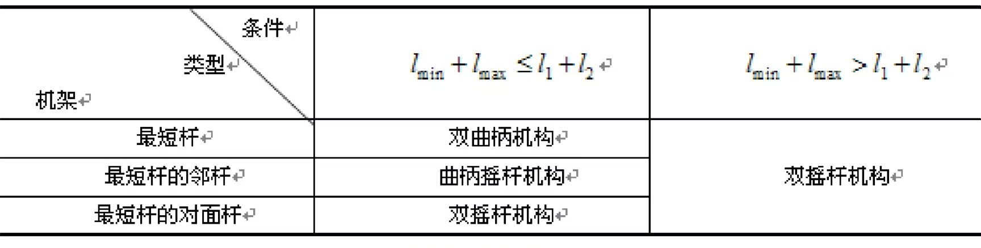

- 带传动的主要类型与应用？
主要类型：
摩擦型
平皮带
V型带
多楔带
圆形带
啮合型
同步带
应用：两轴平行、且同向转动的场合（称为开口传动），中小功率电机与工作机之间的动力传递。

（同章节内容）
工作原理：以张紧在至少两轮上的带作为中间挠性件，靠带与轮接触面间产生的摩擦力来传递运动与动力。
特点：
适用于中心距较大的传动；
带具有良好的挠性，可缓和冲击、吸收振动；
过载时带与带轮之间会出现打滑，避免了其它零件的损坏；
结构简单、成本低廉。
但传动的外廓尺寸较大；
需要张紧装置对轴压力比较大；
由于带的滑动，不能保证固定不变的传动比；
带的寿命较短，传动效率较低；
不宜用于高温、易燃、易爆场所。

- 带传动的弹性滑动和打滑的区别是什么？
弹性滑动是由于带是挠性件，摩擦力引发的拉力差使带产生弹性变形不同而引起，是带传动所固有的，是不可避免的，是正常工作中允许的。
打滑是过载引起的，是失效形式之一，是正常工作所不允许的。是可以避免也是应该避免的。

- 同步齿形带的概念及应用（2023）
同步齿形带即为啮合型传动带，同步带内周有一定形状的齿。
啮合型带传动，也称同步带传动，它是依靠同步带上的齿与带轮齿槽之间的啮合来传递运动和动力的。
同步带传动兼有带传动和啮合传动的优点，既可保证传动比准确，也可保证较高的传动效率；适应的传动比较大，且适应于较高的速度。其缺点在于同步带及带轮制造工艺复杂，安装要求高。

应用：同步带传动主要用于中小功率、传动比要求精确的场合，如打印机、绘图仪、录音机、电影放映机等精密仪器中。

- 为什么要在带传动机构和链传动机构中安装张紧装置？
带传动张紧目的：保证带的传动能力。
链传动张紧目的：避免在链条垂度过大时产生啮合不良和链条的振动现象，同时也为了增加链条与链轮的啮合包角。

2023：
链传动张紧的目的：避免链条垂度过大产生啮合不良和链条振动现象，同时也增加了链条的包角。并不影响工作能力。
带传动张紧的目的：带传动是靠带与带轮之间的摩擦力，张紧力越大摩擦力越大，极限有效拉力越大，包角越大，传递的功率越大。所以带传动张紧与工作能力有关。后期仍需要张紧是因为带是不完全弹性体，工作一段时间后会发生塑性变形而松弛

- 什么是齿轮机构？它有什么特点？
齿轮机构是由主动齿轮、从动齿轮和机架所组成的一种高副机构。这种机构是通过成对的轮齿依次啮合传递两轴之间的运动和动力。
特点：传动准确、平稳，机械效率高，使用寿命长，工作安全、可靠，传递的功率和适用速度范围大。

- 渐开线直齿圆柱齿轮的基本本参数有哪几个? 哪些是标准的，其标准值为多少? 为什么这些参数称为基本参数？（2023）（可能不考）
齿数、模数、压力角、齿顶高系数、顶隙系数
模数标准值有对应参数表；压力角标准值为20°；模数≥1时，齿顶高系数为1、顶隙系数为0.25；模数≤1时，齿顶高系数为1、顶隙系数为0.35
模数是齿轮抗弯能力的重要标志
压力角是渐开线位置的函数
齿顶高系数和顶隙系数衡量一个齿轮的齿顶和另一齿轮的齿槽底部发生干涉以及储存润滑油而留出的间隙

- 齿轮传动机构的应用
- 直接接触的啮合传动，可传递空间任意两轴之间的运动和动力；
- 功率范围大、速比范围大，效率高，精度高；
- 传动比稳定，工作可靠，结构紧凑；
- 改变运动方向；
- 制造安装精度要求高，不适于大中心距，成本较高，且高速运转时噪声较大。

- 渐开线直齿圆柱齿轮机构需满足哪些条件才能相互啮合正常运转？为什么要满足这些条件?
两齿法向模数相等，齿形角相等，且螺旋角相等螺旋方向相反。
从理论上讲两齿轮在啮合线上齿距相等时才能啮合。同样从渐开线的性质推理，可以证明必须模数和压力角相等，这样才能平稳传动。

条件：确保齿轮模数匹配、合适的啮合角和位置、适当的间隙、合适的材料和硬度，以及良好的润滑和冷却措施
原因：只有满足这些条件，齿轮传动系统才能正常工作，提高传动效率，减少损耗和噪音

- 何谓齿轮的根切现象？根切有什么危害？如何避免根切？（2023）
只要刀具齿顶线超过被加工齿轮的基圆与啮合线的切点，则刀具将会把被加工齿轮的齿根部分已经切制好的渐开线齿廓切去一部分，这种现象称为根切。
跟切的危害：齿根强度削弱；重合度减小。
避免根切的措施：z≥17（对于标准齿轮）；正变位——刀具远离工件中心，使刀具齿顶线不超过N1点。

- 斜齿轮传动的特点是什么？
- 啮合平稳性好。（这是斜齿轮最突出的优点）
- 承载能力大。（由于重合度大，接触线总长度大的缘故）
- 结构尺寸可更紧凑。（由于不发生根切的最小齿数更小）
- 制造成本并不增加。
- 缺点：传动式会产生轴向分力，且该分力随螺旋角加大而增加，使轴的支撑变复杂。（常取螺旋角在8°~15°范围内，以便限制轴向分力；或使用人字齿轮来消除轴向力。高速转动均应采用斜齿轮传动。）

- 蜗杆蜗轮机构的机构特点和传动特点是什么?
结构特点：
- 它是一种特殊的交错轴斜齿轮机构，其特殊之处在于交错角（涡轮和蜗杆两轴线之间的夹角）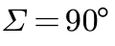，蜗杆头数（蜗杆上螺旋线的数量）很少，一般为1~4。
- 它具有螺旋机构的某些特点，蜗杆相当于螺杆，蜗轮相当于螺母，蜗轮部分地包容蜗杆。
传动特点：
- 传动比i较大（i=8~80）
- 结构紧凑，工作平稳（连续），噪音较小
- 反行程（蜗轮作为主动件，蜗杆作为从动件）具有自锁性（蜗杆导程角小于当量摩擦角时）
- 相对滑动速度大，效率低，磨损较严重
- 蜗杆轴向力较大，致使轴承磨损较大

- 什么是轮系机构？轮系机构的分类？轮系机构的功能？
轮系机构：由一系列齿轮组成的传动机构，用于原动机和执行机构之间的运动和动力传递。
（轮系：由一系列齿轮组成的传动系统。常介于原动机和执行机构之间，把原动机的运动和动力传给执行机构。）
分类：定轴轮系、周转轮系、混合轮系。
功能：
- 实现分路传动
- 实现大传动比
- 实现变速和换向
- 在机构尺寸和重量较小的条件下，实现大功率传动
- 实现运动的合成与分解
- 实现执行构件的复杂运动

- 轮系机构传动比的计算
两轮之间的传动比（齿数后比前！！！角速度前比后！）
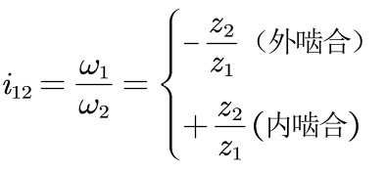
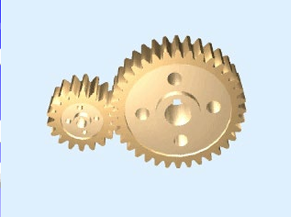 | 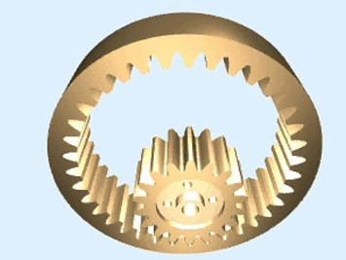
外啮合 | 内啮合
定轴轮系的传动比计算：
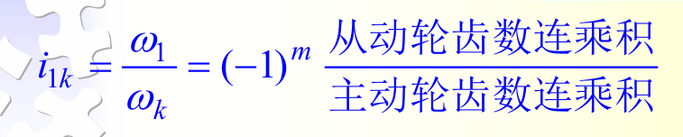
（另一种方向判断方法：画箭头表示，同向转动画同向箭头，反向转动画反向箭头）
周转轮系的传动比计算：
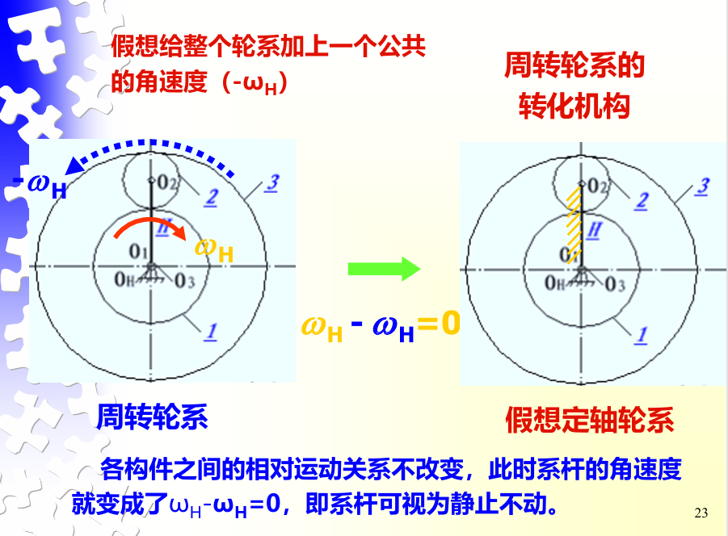
加入公共速度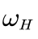使系杆静止，计算其他轮系的相对速度。
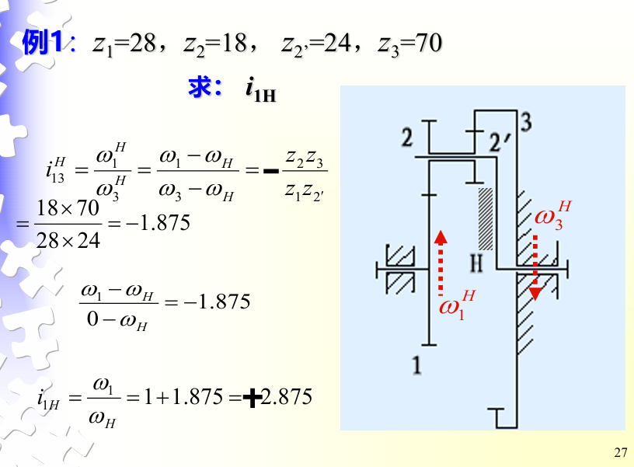
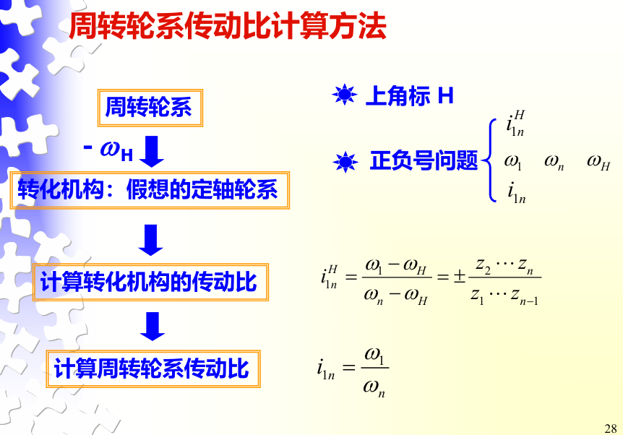
混合轮系的传动比计算：
将复杂的混合轮系分解为几个基本轮系，分别计算各基本轮系的转动比并寻找基本轮系间的关系（例如角速度相同），最后联系求解。
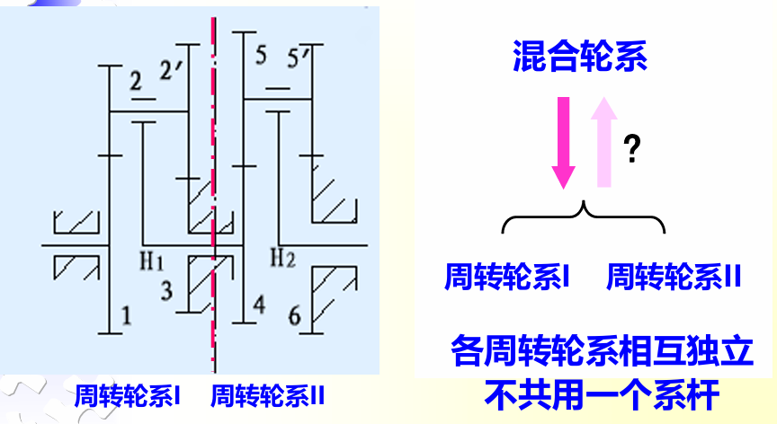
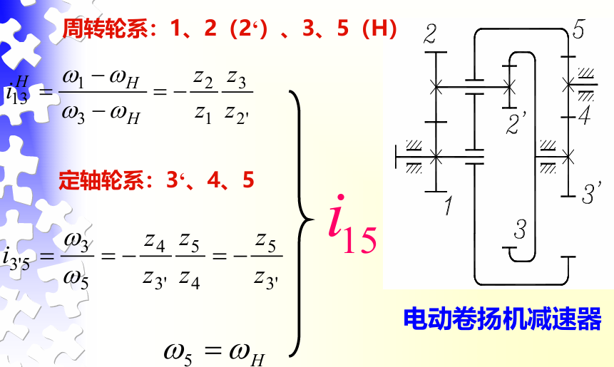

- 螺纹预紧和防松的目的是什么？防松的方法和措施是什么？
预紧目的：（增强联接可靠性和防松能力）
- 增加联接可靠性，保持正常工作。有紧密性要求，防漏气，接触面积要大性，靠摩擦力工作时，增大刚性等——必须拧紧
- 增大刚性——增加联接刚度、紧密性和提高防松能力
防松目的：（消除（或限制）螺纹副之间的相对运动，或增大相对运动的维度。）
外载荷有振动、有变化、材料高温形变等会造成摩擦力减少，螺纹副中正压力在某一瞬间消失、摩擦力为零，从而使螺纹联接松动。如经反复作用，螺纹联接就会松驰而失效。因此，必须进行防松，否则会影响正常工作，造成事故。（在冲击、振动或变载荷作用下，螺纹之间的摩擦力可能减小或消失，联接有可能松脱而发生事故。）
防松的方法及措施：
- 摩擦防松：双螺母、弹簧垫圈、尼龙垫圈（尼龙垫圈除防松外还可起到密封作用）、自锁螺母（螺母一段做成非圆形收口或开峰后径面收口涨开，利用收口的弹力使旋合螺纹间压紧）等。
- 机械防松：开槽螺母与开口销，圆螺母与止动垫圈，弹簧垫片，轴用带翅垫片，止动垫片，串联钢丝等。
- 永久防松：端铆、冲点（破坏螺纹）、点焊
- 化学防松：粘合

- 螺旋传动的类型与应用
分类
[1]按用途分
- 传力螺旋：低速、间歇工作，传递轴向力大、自锁（举重器、千斤顶、加压螺旋）
- 传导螺旋：速度高、连续工作、精度高（机床进给丝杠—传递运动和动力）
- 调整螺旋：受力较小且不经常转动（机床、仪器及测试装置中的微调螺旋）
[2]按摩擦副的性质分
- 滑动螺旋：构造简单、传动比大，承载能力高，加工方便、传动平稳、工作可靠、易于自锁。但磨损快、寿命短，低速时有爬行现象（滑移），摩擦耗损快，传动效率低、精度低。
- 滚动螺旋传动：传动效率高，起动力矩小，传动灵活平稳，低速不爬行，同步性好，定位精度高，正逆运动效率相同，可实现逆运动。但不自锁，抗振性差，结构复杂，制作工艺要求高，成本较高。
- 静压螺旋：摩擦系数小，效率高，工作稳定，无爬行现象，定位精度高，磨损小，寿命长。但螺母结构复杂（需密封），需一稳压供油系统，成本较高。

应用：螺旋传动是利用螺杆和螺母组成的螺旋副来实现传动要求的。它主要用于将回转运动变为直线运动；将直线运动变为回转运动，同时传递运动或动力。

- 轴的结构设计改错题（2023）（不考？）
- 什么是联轴器？什么是离合器？
联轴器：用于将两轴联接在一起，机器运转时两轴不能分离，只有在机器停车时才可将两轴分离
离合器：在机器运转过程中，可使两轴随时接合或分离的一种装置。它可用来操纵机器传动的断续，以便进行变速或换向。

- 什么是机架零件？机架零件的分类及对机架零件的要求是什么？（2023）
- 工程图的尺寸标注（2023）
- 典型机械方案设计（2023）设计不考
- 一个完整的液压传动系统由哪几部分组成
- 动力元件：是将原动机所输出的机械能转换成液体压力能的元件，其作用是向液压系统提供压力油，液压泵是液压系统的心脏。
- 执行元件：把液体压力能转换成机械能以驱动工作机构的元件，执行元件包括液压缸和液压马达。
- 控制元件：包括压力、方向、流量控制阀，是对系统中油液压力、流量、方向进行控制和调节的元件。
- 辅助元件：上述三个组成部分以外的其它元件，如：管道、管接头、油箱、滤油器等为辅助元件。
- 液压油液：液压传动的工作介质。

- 气压和液压传动的定义及特征,它们的优缺点.（2024）
定义
流体传动：以流体为工作介质进行能量转换、传递和控制的传动。包括液体传动和气体（压）传动。
液体传动：以液体作为工作介质进行能量传递的传动方式。分为液压传动和液力传动。
液压传动：利用液体的压力能来传递能量。
（液力传动：利用液体的动能来传递能量。）
气体（压）传动：利用气体的压力能来传递能量。

液压传动的优缺点
主要优点：
- 体积小、重量轻、结构紧凑，外形尺寸是同功率电机的12%，重量是同功率电机的10-20%。
- 可以实现大范围的无极调速（调速范围达2000:1）。
- 传递运动平稳、润滑好、寿命长。
- 易于实现自动化。
- 液压元件实现了标准化、系列化、通用化，便于设计、制造和使用。
主要缺点：
- 有泄漏，效率低。
- 油温变化时对传动性能有影响。
- 制造精度要求高。
- 故障不易查找。

气压传动的优缺点
主要优点：
- 工作介质是空气，取之不尽、用之不竭。气体不易堵塞流动通道，用过后可将其随时排入大气，不污染环境。
- 空气的特性受温度影响小。在高温下能可靠地工作，不会发生燃烧或爆炸。且温度变化时，对空气的粘度影响极小，故不会影响传动性能。
- 空气粘度很小（约为液压油的万分之一），所以流动阻力小，在管道中流动的压力损失较小，所以便于集中供应和远距离输送。
- 相对液压传动而言，气动动作迅速、反应快，一般只需0..02-0.3s就可以达到工作压力和速度。液压油在管路中流动速度一般为1-5 m/s，而气体的流速最小也大于10 m/s，有时甚至达到音速，排气时还达到超音速。
- 气体压力具有较强的自保持能力，即使压缩机停机，关闭启发，但装置中仍然可以维持一个稳定的压力。液压系统要保持压力，一般需要能源泵继续工作或另加蓄能器，而气体通过自身的膨胀性来维持承载缸的压力不变。
- 气动元件可靠性高、寿命长。电气元件可运行百万次，而气动元件可运行2000-4000万次。
- 工作环境适应性好，特别在易燃、易爆、多尘埃、强磁、辐射、振动等恶劣环境中，比液压、电子、电气传动和控制优越。
- 气动装置结构简单、成本低、维护方便、过载能自动保护。

主要缺点：
- 因空气的可压缩性较大，启动装置的动作稳定性较差。
- 气动装置工作压力低，输出力或力矩受到限制。在结构尺寸相同的情况下，气压传动装置比液压传动装置输出的力要小得多。
- 气动装置中的信号传动速度比光、电控制速度慢，所以不宜用于信号传递速度要求十分高的复杂线路中。同时实现生产过程的遥控也比较困难，但对一般的机械设备，气动信号的传递速度是能满足工作要求的。
- 噪声较大，尤其是在超音速排气时要加消声器。

- 液压传动的定义及特征,液压传动的优点（2023）
部分同上
液压传动的特征
- 压力取决于负载
- 运动速度取决于流量
流量 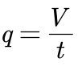 即在单位时间内从小液压缸排出的液体体积或挤入大液压缸的体积。

- 液压系统对工作介质的基本要求
液压工作介质一般称为液压油。液压系统对工作介质的基本要求如下：
- 有适当的粘度和良好的粘温特性。
（粘度是选择工作介质的首要因素。液压油的粘性，对减少间隙的泄漏、保证液压元件的密封性能都起着重要作用。所有工作介质的粘度都随温度的升高而降低，粘温特性好是指工作介质的粘度随温度变化小，粘温特性通常用粘度指数表示。）
- 氧化安定性和剪切安定性好。
- 抗乳化性、抗泡沫性好。
- 闪点、燃点要高、能防火、防爆。
- 有良好的润滑性和防腐蚀性，不腐蚀金属和密封件。
- 对人体无害，成本低。
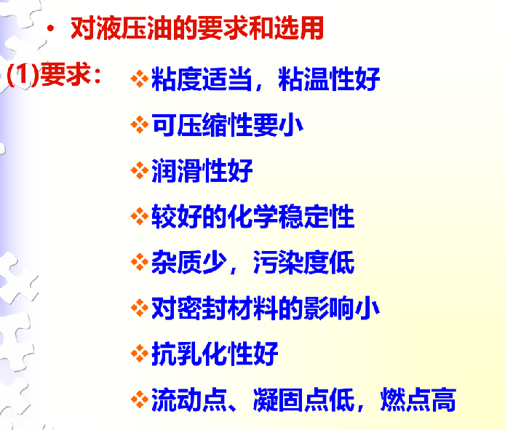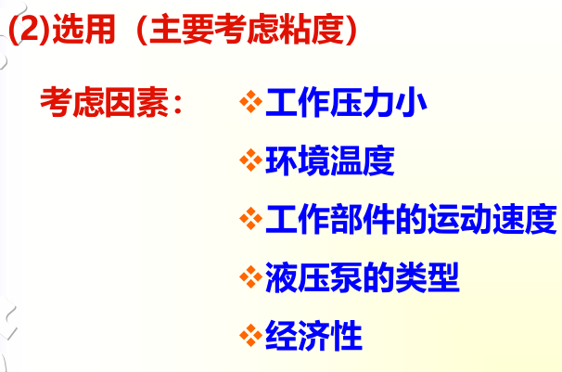

- 齿轮泵的优缺点（2023）
优点：结构简单，制造方便，价格低廉，体积小，重量轻，自吸性好，对油液污染不敏感，工作可靠。
缺点：量和压力脉动大，噪声大，排量不可调。

- 选择液压泵的原则（2023）
- 是否要求变量
径向柱塞泵、轴向柱塞泵、单作用叶片泵是变量泵。
- 工作压力
不同泵的压力不同，根据实际需要选择。
- 工作环境
齿轮泵的抗污染能力最好。
- 噪声指标
低噪声泵有内啮合齿轮泵、双作用叶片泵和螺杆泵，双作用叶片泵和螺杆泵的瞬时流量均匀。
- 效率
轴向柱塞泵的总效率最高
同一结构的泵，排量大的泵总效率高
同一排量的泵在额定工况下总效率最高

- 液压泵正常工作的必备条件（添）
- 具有密封容积（密封工作腔）。
- 密封容积能交替变化。
- 具有配流装置。（作用是保证密封容积在吸油过程中与油箱相通，同时关闭供油通路；压油时与供油管路相通，而与油箱切断）
- 吸油过程中油箱必须与大气相通。

- 液压系统对控制阀的要求（2023）
动作灵敏、准确，可靠平稳，冲击振动小；
密封性好，油液流过时漏损少，压力损失小；
结构紧凑，工艺性好，使用维护方便，通用型号。

- 液压阀基本结构和工作原理
基本结构：
包括阀芯、阀体和驱动阀芯在阀体内做相对运动的装置。（驱动装置可以是手调机构，也可以是弹簧或电磁铁，有时还使用油液压力）
基本工作原理：
利用阀芯在阀体内做相对运动来控制阀口的通断及阀口的大小，实现压力、流量和方向的控制。

- 普通单向阀的应用
常被安装在泵的出口，一方面防止压力冲击影响泵的正常工作，另一方面防止泵不工作时系统油液倒流经泵回油箱。
被用来分隔油路以防止高低压干扰。
与其他的阀组成单向节流阀、单向减压阀、单向顺序阀等，使油液一个方向流经单向阀，另一个方向流经节流阀等。
安装在执行元件的回油路上，使回油具有一定背压。作背压阀的单向阀应更换刚度较大的弹簧，其正向开启压力为（ 0.3～0.5）MPa。

- 液压换向阀图形符号中的“通”和“位”及图形符号的合义（2023）
“位”指阀芯的与阀体（或阀套）的相对位置，通常所说的“二位阀”、“三位阀”是指换向阀的阀芯有两个或三个不同的工作位置，“位”在符号图中用方框表示。
“通” 指主要油道接口，所谓“二通阀”、“三通阀”、“四通阀”是指换向阀的阀体上有两个、三个、四个各不相通且可与系统中不同油管相连的油道接口，不同油道之间只能通过阀芯移位时阀口的开关来沟通。

图形符号的含义：
用方框表示阀的工作位置，有几个方框就表示有几“位”
方框内的箭头表示油路处于接通状态，但箭头方向不一定表示液流的实际方向
方框内符号“┻”或“┳”表示该通路不通
方框外部连接的接口数有几个，就表示几“通”
例：两位三通
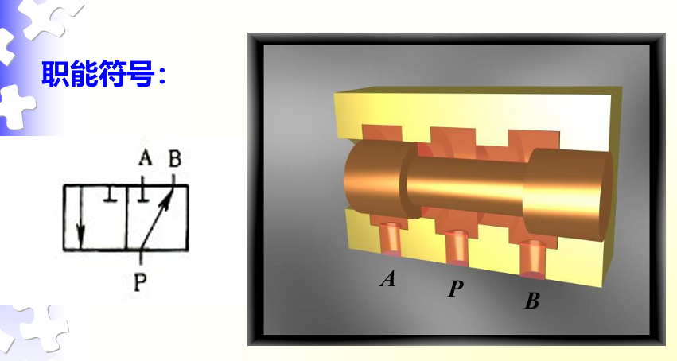
三位五通
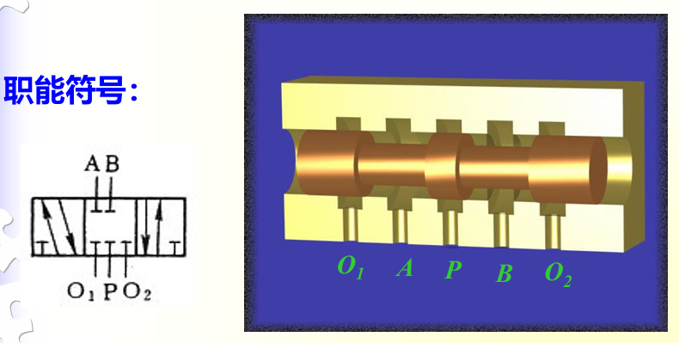

- 压力控制阀的的结构和工作原理及分类（2023）
压力控制阀的结构：阀体、阀芯、弹簧、调节螺帽等
压力控制阀的工作原理：通过液压作用力与弹簧力进行比较来实现对油液压力的控制

- 流量控制阀的主要性能要求（2023）
流量控制阀简称流量阀
对流量控制阀的主要性能要求是：
- 阀的压力差变化时，通过阀的流量变化小。
- 油温变化时，流量变化小。
- 流量调节范围大，在小流量时不易堵塞，能得到很小的稳定流量。
- 当阀全开时，通过阀的压力损失要小。
- 阀的泄漏量要小。对于高压阀来说，还希望其调节力矩要小。

- 蓄能器安装时应注意什么?（2023）
- 气囊式蓄能器应垂直安装，油口向下，以保证气囊的正常收缩。
- 蓄能器与管路之间应安装截止阀，以便充气检修；蓄能器与泵之间应安装单向阀，防止泵停车或卸载时，蓄能器的压力油倒流向泵。
- 安装在管路上的蓄能器必须用支架固定。
- 吸收冲击和脉动的蓄能器应尽可能安装在振源附近。

- 对密封装置的要求及常用的密封（2023）
对密封装置的要求：
- 在一定工作压力下和温度范围内具有良好的密封性能
- 与运动件之间的摩擦系数要小
- 寿命长，不易老化，抗腐蚀能力强
- 制造容易，维护使用方便，价格低廉
常用的密封：
- 间隙密封
- O型密封圈
- 唇形密封（Y型、Yx型、V型）
- 组合密封装置（组合密封垫圈、像塑组合密封装置）
- 回转轴的密封装置

- 增压回路的功能（2023）
使系统的局部支路获得比系统压力高且流量不大的油液供应。若采用高压泵不经济，或根本没有高压泵时，采用增压回路，系统的工作压力仍然较低，因而节省能源，而且系统工作可靠、噪声低。

- 常用的调速回路主要有哪几种，简述结构原理及特性（2023）
- 节流调速回路
采用定量泵供油，通过改变回路中节流面积的大小来控制流量，以调节其速度。（节流阀串联在泵和缸之间）
- 容积调速回路
通过改变回路中变量泵或变量马达的排量来调节执行元件的运动速度。（泵和马达并联，至少有一个是变量的）
- 容积节流调速回路（联合调速）
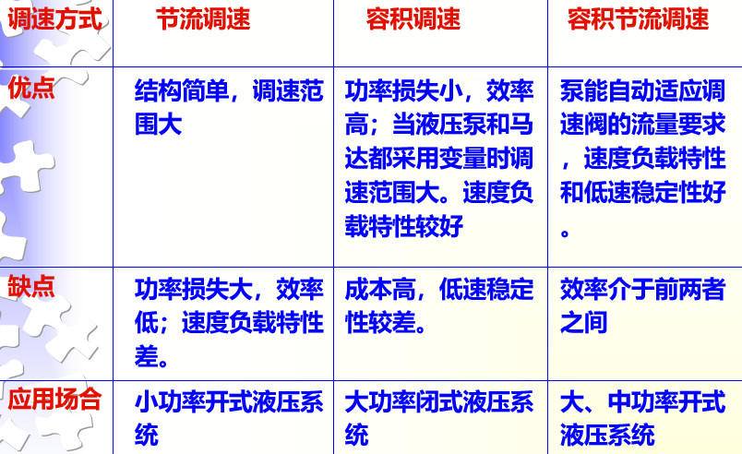
- 典型液压系统的分析（2023）
见十二章PPT P77~114
- 液压回路的设计（2023）设计不考

大题：
调压回路、调速回路、速度切换、顺序动作
轮系传动比计算
轮系机构概念、作用
液压阀基本概念、工作原理、结构
差动链接会画
轮系轴承安装

